第16章 软测量（知识点）

知识点1 软测量的概念
所谓软测量（Soft-sensing），就是依据某种最优化准则，选择与被估计变量相关的一组可测变量（称为辅助变量），构造某种以可测变量为输入、被估计变量为输出的数学模型，通过计算机软件实现对无法直接测量的重要过程变量（称为主导变量）的估计。软测量是近年来检测和过程控制领域涌现出的一种新技术，为无法或难以用传感器直接检测变量的检测与控制提供了手段，对于生产自动化以及控制产品质量具有重要意义，是目前检测技术和过程控制研究发展的重要方向。软测量估计值可以作为控制系统的被控变量或反映过程特征的工艺参数，为优化控制与决策提供必要的信息。
软测量的基本思想是把自动控制理论与生产工艺过程知识有机结合起来，应用计算机技术，对于一些难于测量或暂时不能测量的主导变量，选择另外一些容易测量的辅助变量，通过构成某种数学关系来推断和估计，以软件来代替硬件功能。软测量是一种利用较易在线测量的辅助变量和离线分析信息去估计不可测或难测变量的方法。

知识点2 软测量的方法
软测量的工程实现过程主要包括辅助变量选择、输入数据处理、软测量模型建立和软测量模型的校正等步骤。
16.2.1 选择辅助变量
辅助变量的选择一般取决于工艺机理分析（如物料、能量平衡关系）。通常首先从系统的自由度出发，确定辅助变量的最小数量，再结合具体过程的特点适当增加，以更好地处理动态性质等问题。可以根据过程机理，在可测变量集中初步选择所有与被估计变量有关的原始辅助变量；在原始辅助变量中，找出相关的变量，选择响应灵敏、精度高的变量作为最终的辅助变量。比较有效的方法是主元分析法，即利用现场的历史数据作统计分析计算，将原始辅助变量与被测变量的关联度进行排序，实现变量的精选确定。
辅助变量的选择包括变量的类型、变量的数目和检测点位置的选择三个方面，它们相互关联，并由过程特性所决定。在选择辅助变量时，还要考虑经济性、可靠性、可行性、维护性等因素的影响。
（1）变量类型的选择
（2）变量数目的选择
（3）检测点位置的选择
16.2.2处理输入数据
采集被估计变量和原始辅助变量的历史数据是建立软测量模型的基础，历史数据越多越好，这些数据的可靠性对于软测量的成功至关重要，但测量的历史数据往往带有误差，甚至是含有粗大误差，因此，需要对输入数据进行处理。
软测量的输入数据处理包括换算和数据误差处理两个方面。
16.2.3建立软测量模型
软测量模型是在深入理解过程机理基础上，建立的表征辅助变量和主导变量之间关系的模型，这是软测量的核心。软测量模型的一般结构如图16.1所示，图中为主导变量，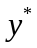为主导变量的离线分析值或大采样间隔测量值。建立软测量模型本质上就是完成由辅助变量构成的可测信息集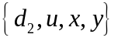到主导变量估计的映射。
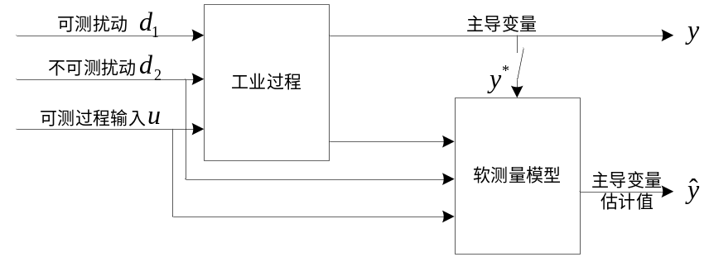
图16.1 软测量模型的建立
不同生产过程的机理不同，其测量模型千变万化，建立被估计的过程变量（即主导变量）和与该过程变量有关的其它过程变量（即辅助变量）间的数学模型有多种方法，如机理建模、统计回归建模和人工神经网络建模等等。
（1）基于工艺机理分析的软测量建模
（2）基于回归分析的软测量建模
（3）基于人工神经网络的软测量建模
（4）基于模式识别的软测量建模
（5）基于模糊数学的软测量建模
（6）基于状态估计的软测量建模
（7）基于相关分析的软测量建模
（8）基于现代非线性信息处理技术的软测量建模
16.2.4 软测量模型的校正
将按照上述方法建立的软测量模型直接应用于工业生产过程的实时控制，由于过程的时变性，实际生产过程的工况和参数会不同程度地发生变化（典型地，如工作点漂移），不可避免地要产生一定的偏差，这将造成软测量模型的估计偏差。因此，必须对建立的软测量模型进行校正，以使其适应过程操作特性的变化和生产工况的变迁。软测量模型的校正分为模型的参数修正和结构修正。参数修正可以通过修改模型中的某些常量参数来完成，也可以通过短期学习来实现，由于数据量和计算量较小、学习时间短，可以通过在线的方式来完成；结构修正需要大量的数据和较长时间的计算，一般很难在线实施，可以待积累一定数量的过程数据之后离线进行，然后替代原有的在线运行模型。
对软测量模型进行在线校正一般采用两种方法：1）定时校正。指软测量模型在线运行一段时间后，用积累的新样本采用某一算法对软测量模型进行校正，以得到更适合于新情况的软测量模型。2）满足一定条件的校正。指以现有的软测量模型来实现被估计量的在线软测量，并将这些软测量值和相应的取样分析数据进行比较，若误差小于某一阈值，则仍采用该软测量模型，否则，用累积的新样本对软测量模型进行在线校正。

知识点3 软测量的意义及其适用条件
软测量技术作为解决难于测量的一类被测量的检测方法，对于现代复杂控制系统具有重要的意义，主要表现为：
（1）能够测量目前由于技术或经济的原因无法或难以用传感器直接检测的重要的过程参数。
（2）打破了传统单输入、单输出的仪表格局。
（3）能够在线获取被测对象微观的二维/三维时空分布信息，以满足许多复杂工业过程参数测量的需要。
（4）可在同一仪表中实现软测量技术与控制技术的结合。
（5）便于修改。
（6）有助于提高控制性能。
（7）能够对测量系统进行误差补偿处理和故障诊断、进行动态校准和动态性能改善，从而提高测量精度和可靠性。
软测量作为一种新的检测与控制技术，要充分发挥其技术优势，具有一定的适用条件：
（1）无法用仪器仪表直接检测被估计变量，或用于直接检测被估计变量的仪器仪表较贵或维护困难；
（2）通过软测量技术所得到的过程变量的估计值必须在工艺过程所允许的精确度范围内；
（3）能通过其他检测手段根据过程变量估计值对系统数学模型进行校验，并根据两者偏差确定数学模型是否需要校正；
（4）被估计过程变量应具有灵敏性、精确性、鲁棒性等特点。

